# 蚌埠地市数据问题说明

今天下午安徽省蚌埠市市局反馈省里管理端平台安徽佳先功能助剂股份有限公司数据缺失，地市平台数据正常（详情见下图），后经过排查发现省里Mongodb数据库里相应时间的数据，但是污染物浓度等数据都是空的，与地市mongodb数据不一致，进对接人排查发现地市交换、mongodb系统时区与省里不一致。

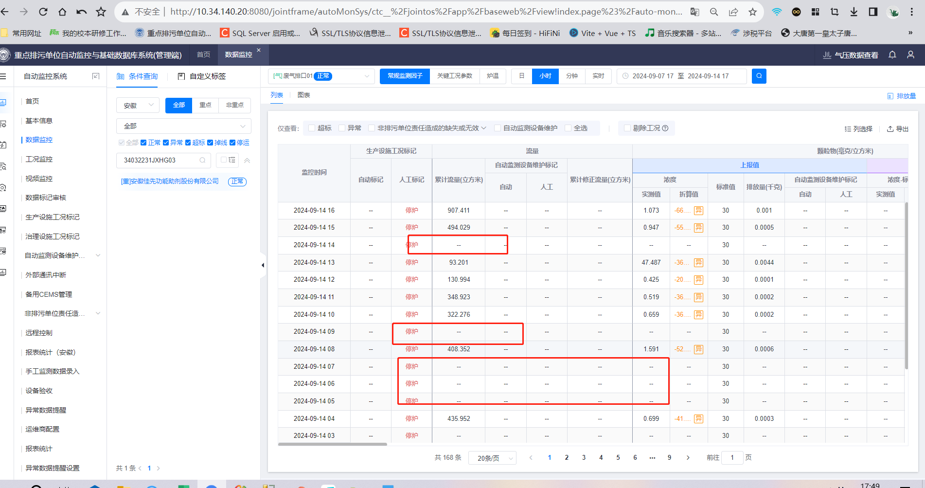

（图一省平台数据）

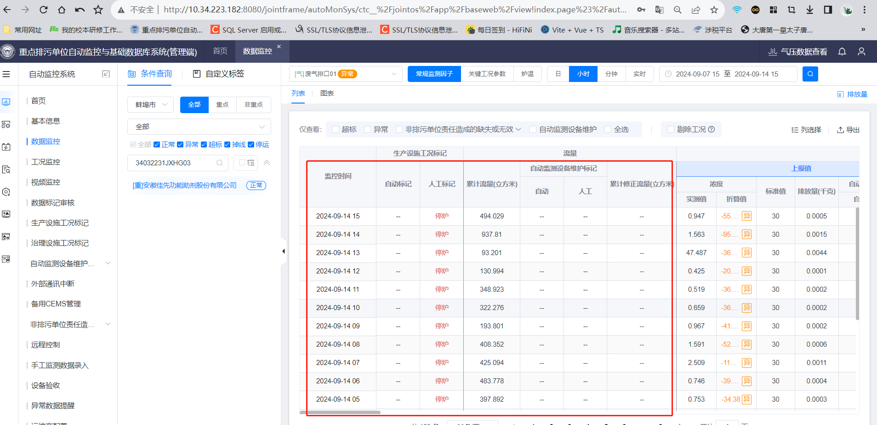

（图二：地市平台数据）

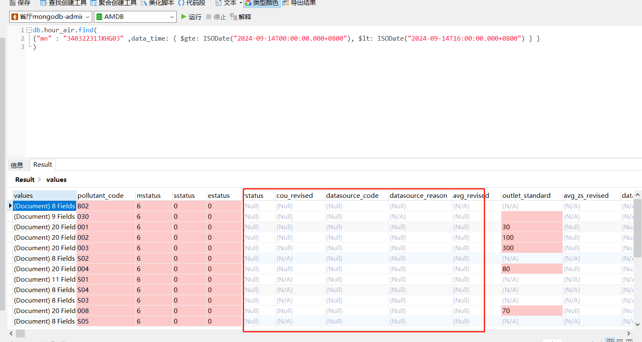

（图三：省级mongodb数据）

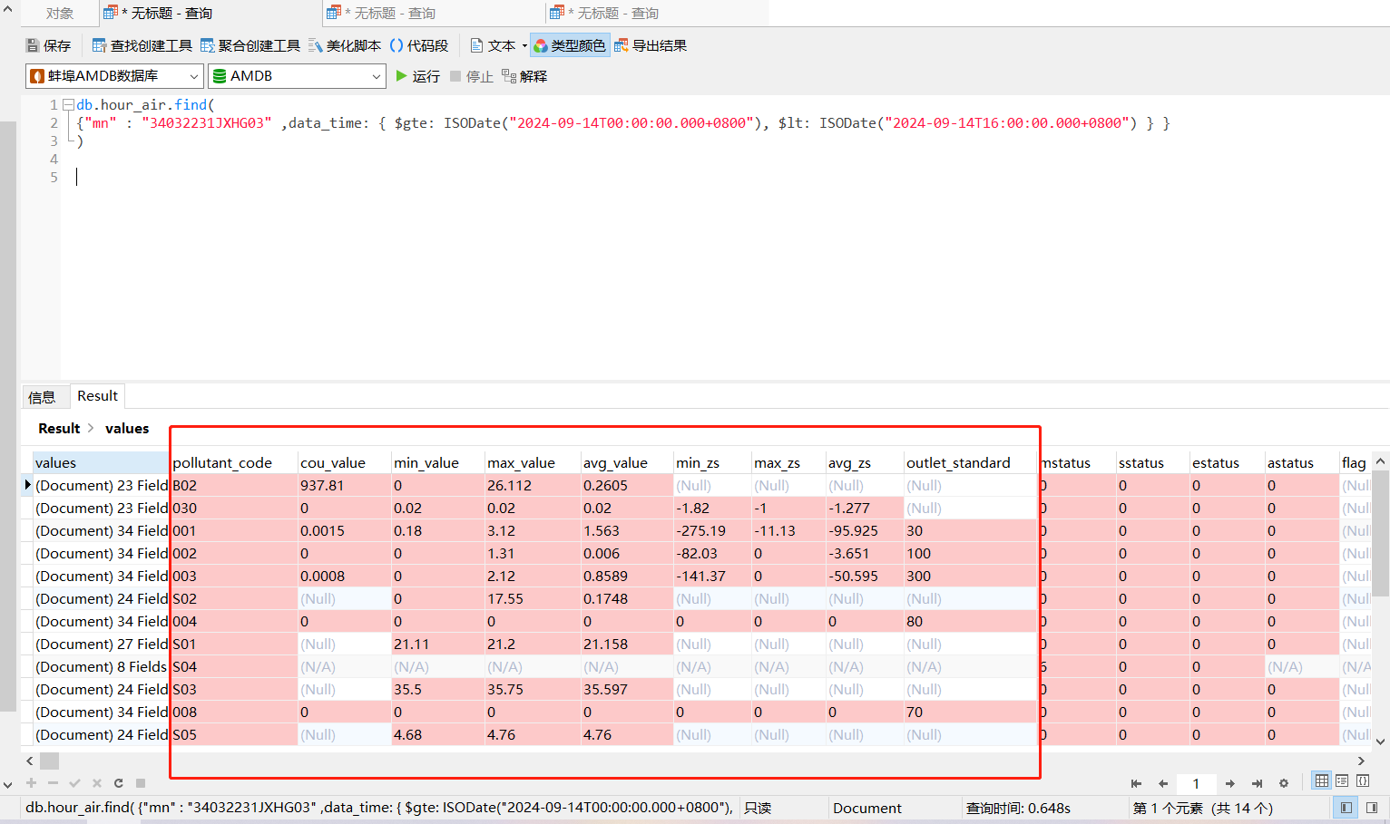

（图四：地市平台数据）

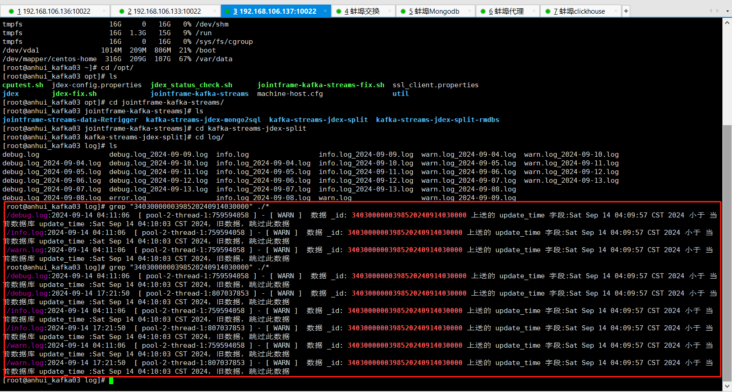

(图五：省交换排查情况)

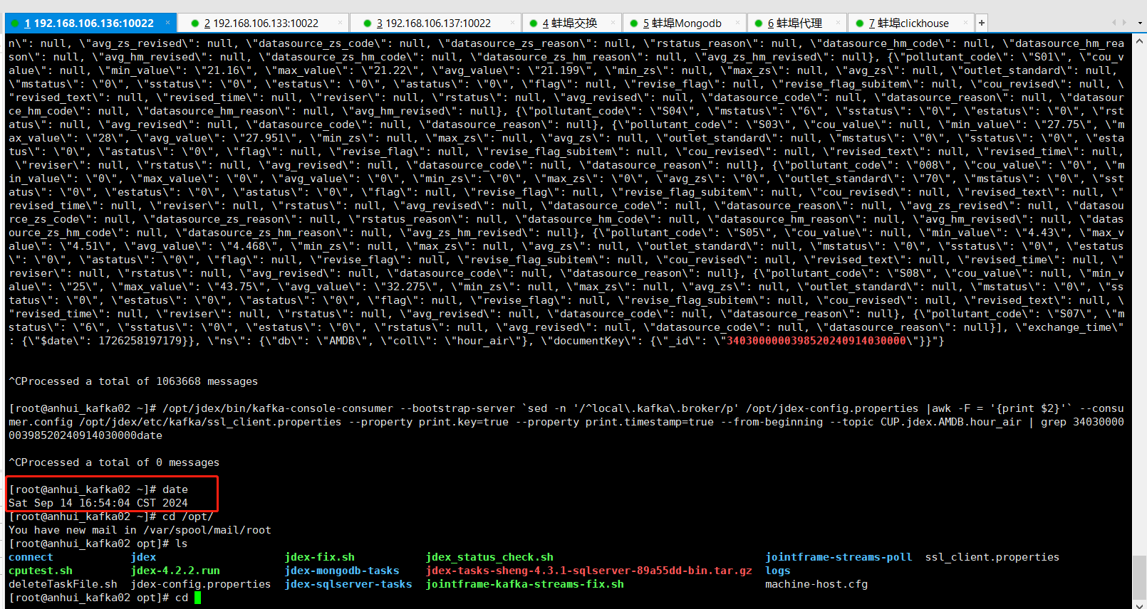

（图六：省交换时区排查）

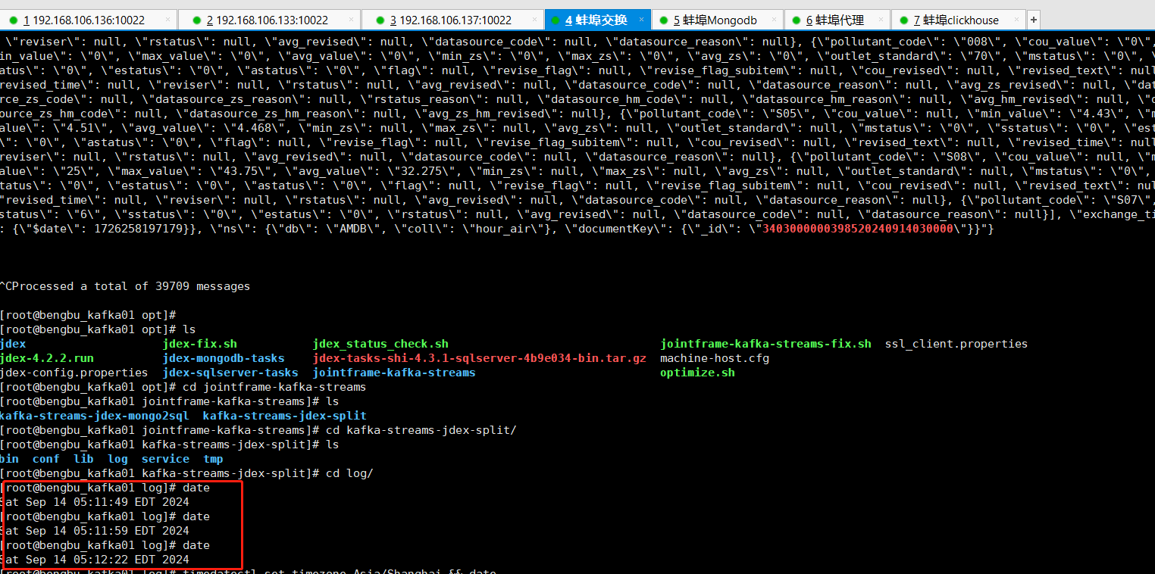

（图七：地市交换时区排查）

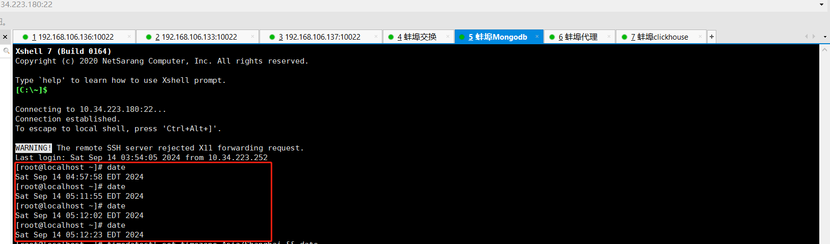

（图八：地市mongodb时区排查）